« On ne voit bien qu’avec le cœur,
L’essentiel est invisible pour les yeux »
Antoine de Saint-Exupéry.
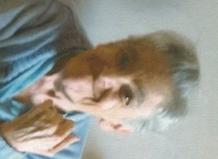

Madame

Fernande LEJEUNE
Veuve de
Monsieur Charles CHARDRON

Née à Arlon le 30 mai 1938

et décédée à Messancy le 9 mars 2019.

Vous en font part :

Patrice CHARDRON,
Marianne et Christian JANSSEN-CHARDRON,
ses enfants ;
Damien JANSSEN et Marie
Aurélie JANSSEN,
ses petits-enfants ;
Sa sœur, ses neveux, nièces,
Les familles apparentées.

La liturgie des funérailles, suivie de l’inhumation, sera célébrée en l’église Saint-Donat d’Arlon le mardi 12 mars 2019 à 10h 30.

Fernande repose au domicile de sa fille Marianne au 124, rue de Diekirch.

La famille remercie le personnel de la résidence Mathelin de Messancy.

Déposez vos condoléances sur www.bentz.be
Ce présent avis tient lieu de faire-part.
--------------------------------

Pompes Funèbres et Funérariums Bentz tel. 063/ 37.10.45
Arlon, Aubange, Saint-Mard, Halanzy, Musson.

